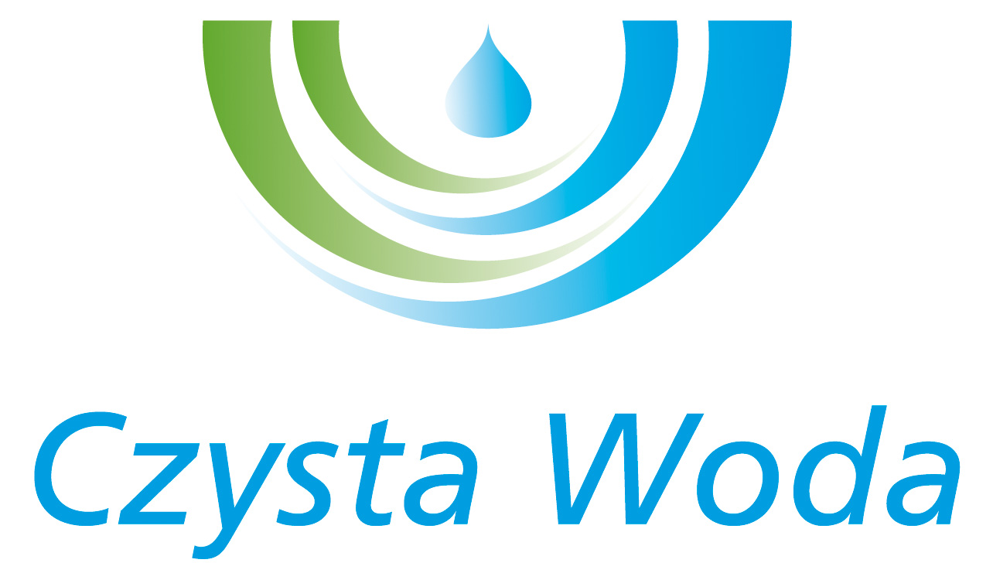
Szczecin, dnia 17.04.2025 r.
Zakład Wodociągów
i Kanalizacji Sp. z o.o.
ul. Maksymiliana Golisza 10
71-682 Szczecin
tel. 91 44 26 200
fax 91 42 21 258

zwik@zwikszczecin.pl
www.zwik.szczecin.pl
NIP: 851-26-24-854, REGON 811931430
Zakład Wodociągów i Kanalizacji Spółka z ograniczoną odpowiedzialnością, wpisana w KRS pod nr 0000063704 w Sądzie Rejonowym
Szczecin – Centrum w Szczecinie, XIII Wydział Gospodarczy Krajowego Rejestru Sądowego. Kapitał Zakładowy 222.334.500 zł

MODYFIKACJA NR 1

Dotyczy postępowania prowadzonego w trybie przetargu nieograniczonego pn.: „Zakup w ramach umowy kompleksowej paliwa gazowego i jego dystrybucja na potrzeby obiektów ZWiK Sp. z o.o. w Szczecinie w 2026 roku”.

Zamawiający, Zakład Wodociągów i Kanalizacji Spółka z o.o. w Szczecinie,
dokonuje modyfikacji treści SWZ na podstawie Rozdziału X pkt 5 SWZ, poprzez zmianę Załącznik nr 2 do SWZ – kalkulacja cenowa.

Niniejsza modyfikacja stanowi integralną część SWZ. Pozostałe zapisy SWZ pozostają niezmienione.

Zamawiający załącza:
- Załącznik nr 2 do SWZ – kalkulacja cenowa – zmodyfikowany.

